17- Présentez une ville- un quartier

Page 21 Présentez la ville de Nantes
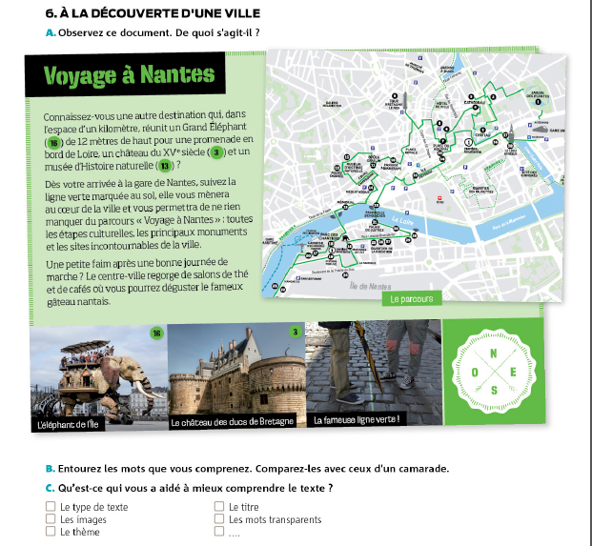
Page 24 présentez la ville de Lille

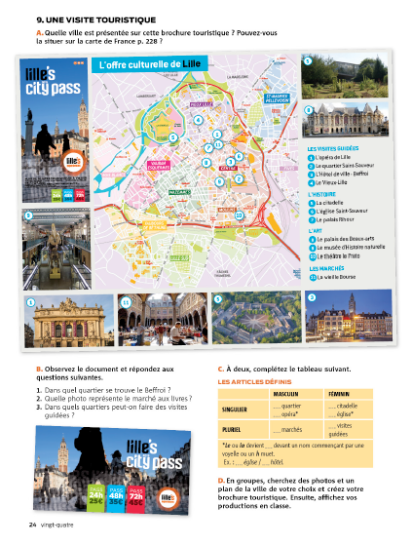

Page 54
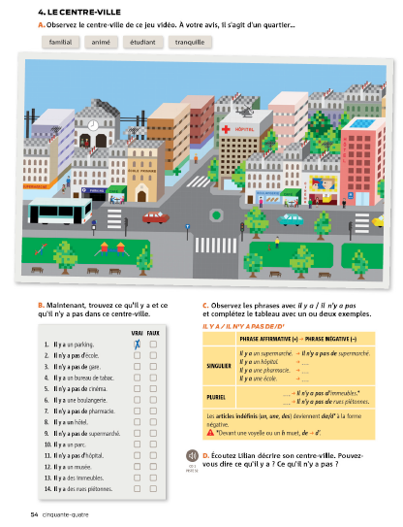

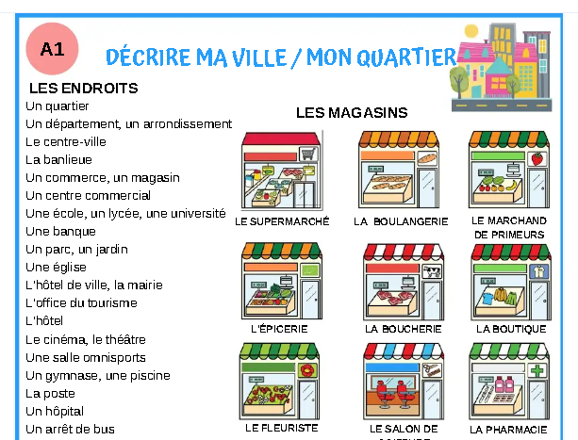
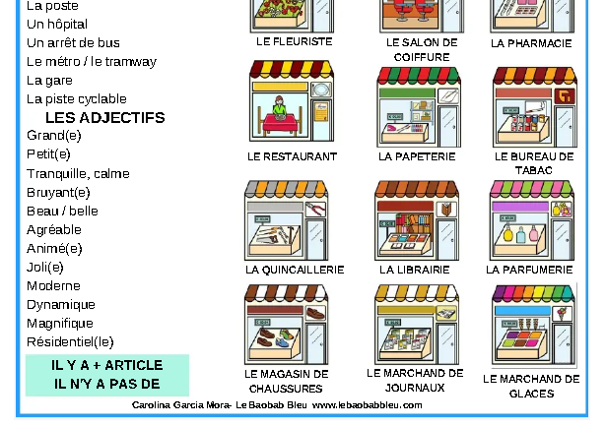

Page 55
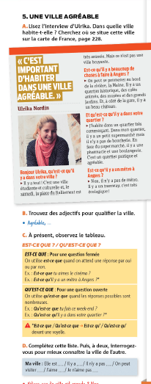

https://learningapps.org/5925386
Tache finale
Faite une brochure sur une ville choisie

